Аналитическая справка
по итогам мониторинга удовлетворенности
обучающихся и родителей (законных представителей) уровнем преподавания
учебного предмета «Основы религиозной культуры и светской этики» в МБОУ Киселевской СОШ им. Н.В. Попова

за 2023-2024 уч.г.
Цель организации мониторинга - изучение отношения обучающихся и их родителей (законных представителей) к процессу преподавания учебного курса ОРКСЭ, выявление возможных проблем, возникающих в процессе преподавания комплексного учебного курса ОРКСЭ.
В ходе мониторинга ставились задачи по изучению:
- эмоционального отношения и уровня интереса обучающихся и их родителей (законных представителей) к изучению комплексного учебного курса ОРКСЭ;
- впечатлений, обучающихся от восприятия учебного материала;
- осознания обучающимися влияния изучаемого курса ОРКСЭ на духовно-нравственное становление их личности;
- оценки обучающимися и их родителями учебно-методического комплекса по курсу ОРКСЭ.
Инструментарием мониторинга ОРКСЭ было выбрано анкетирование.
Анкеты для участников мониторинга были составлены с учетом возрастных особенностей школьников.
Материал разрабатывался в соответствии с психолого-педагогическими требованиями, предъявляемыми к опросникам данного типа.
В мониторинге принимали участие школьники, изучающие курс ОРКСЭ, и их родители (законные представители):
- обучающиеся, участвовавшие в анкетировании - 7 человек, что составляет 100% от общего количества обучающихся 4 класса;
- родители обучающихся - 7 человек, что составляет 100% от общего количества родителей (законных представителей), дети которых изучают комплексный учебный курс ОРКСЭ (учитывался один представитель от семьи).

1. Результаты анкетирования обучающихся
От общего количества обучающихся, принявших участие в анкетировании:
-100% изучают модуль «Основы религиозных культур народов России».

На вопрос анкеты «Интересно ли вам на уроках ОРКСЭ?» 97% обучающихся ответили положительно (диаграмма 1), причем большинство из них (83%) выбрали ответ «да, очень интересно».
Ответы 14% обучающихся указывают на неустойчивый интерес – «не очень интересно», и 3% обучающихся ответили об отсутствии интереса.
Диаграмма 1. Оценка уровня интереса обучающихся к изучению комплексного курса ОРКСЭ.
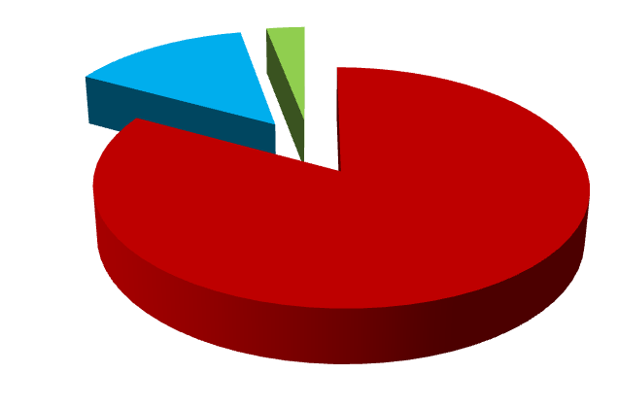

83
%
14
%
3
%
Интерес обучающихся к учебному курсу
ОРКСЭ,%
Да, очень интересно
Не очень интересно
Не интересно
В целом можно сказать, что уровень интереса обучающихся к учебному курсу достаточно высок. Эти данные подтверждаются результатами анкетирования родителей (см. «Результаты анкетирования родителей», диаграмма 11).
Результаты ответов на вопрос «Понятны ли вам тексты учебника ОРКСЭ?» показывают, что 74% обучающихся понятны тексты учебного пособия, 24% обучающихся понятны не в полном объеме, и у 2% обучающихся возникают трудности в понимании текстов учебного пособия.
Диаграмма 2. Оценка уровня понимания обучающимися текстов учебного пособия комплексного курса ОРКСЭ.

74
%
24
%
2
%
Понимание текстов учебного пособия нового
курса ОРКСЭ,%
Да,все понятно
Не всё понятно
Ничего не понятно
На вопрос « Что вам нравится на уроках ОРКСЭ?» 33% обучающихся ответили, что предпочитают беседы о хороших и плохих поступках людей, 24% обучающихся – изучение праздников и традиций, 23% обучающихся - беседы о нравственных качествах человека (доброта, ответственность и т.д.), 19% обучающихся - знакомство с памятниками архитектуры, и 1% обучающихся выбрали свой ответ – просмотр мультфильмов и фильмов.
Диаграмма 3. Предпочтения обучающихся на уроках комплексного учебного курса ОРКСЭ.

33
%
24
%
%
23
%
19
%
1
0
%
5
%
10
%
15
%
%
20
25
%
30
%
35
%
Беседа о хороших и плохих поступках людей
Изучение праздников и традиций
Беседы о нравственных качествах человека
доброта, ответственность и т.д.)
(
Знакомство с памятниками культуры
(
картины, священные книги, здания и т.д.)
Другое

Предпочтения обучающихся на уроках
учебного курса ОРКСЭ, %
Результаты ответов на вопрос «Какие формы работы вам нравятся на уроке ОРКСЭ?» показал, что 30% обучающихся предпочитают беседы на уроках, 18% обучающихся нравится чтение учебника, 10% обучающихся - индивидуальные сообщения, экскурсии, элементы лекций, 9% обучающихся - работа на компьютере и 11% обучающихся - виртуальные экскурсии, игры и театральные инсценировки.
Диаграмма 4. Выбор обучающимися форм работы на уроках комплексного учебного курса ОРКСЭ.

18
%
%
30
%
3

%
9
%
3
10
%
10
%
10
%
Выбор обучающимися формы работы на уроках
учебного курса ОРКСЭ, %
Чтение учебника
Беседа
Элементы лекции

Работа на компьютере
Игры и театральные инсценировки
Индивидуальные сообщения
Экскурсии
Виртуальные экскурсии

На вопрос «Все ли вы понимаете на уроках ОРКСЭ?» 82% обучающихся ответили положительно - «да, все понятно» (диаграмма 5). Ответы
17% обучающихся указывают на недостаточное понимание учебного материала – «не все понятно», и 1% обучающихся говорят о полном непонимании учебного материала.
Диаграмма 5. Оценка уровня понимания обучающимися учебного материала комплексного учебного курса ОРКСЭ.

82
%
17
%
1
%
Понимание обучающимися учебного
материала курса ОРКСЭ
Да, всё понятно
Не всё понятно
Ничто не понятно
В целом ответы обучающихся свидетельствуют о применении учителем курса ОРКСЭ различных стратегий преподавания, индивидуального подхода и умении преподнести учебный материал доступно для понимания, что является особенно важным в преподавании данного курса.
Обучающимся предлагалось ответить на вопрос «Как вы считаете, полезен ли для вас этот предмет?». Большинство обучающихся (83%) утвердительно осознают значимость для себя нового учебного курса, 14% обучающихся затрудняются в ответе, и 3% обучающихся не видят значимости для себя учебного курса ОРКСЭ.
Диаграмма 6. Полезен ли для обучающихся комплексный учебный курс ОРКСЭ.

83
%
3
%
14
%
Полезен ли курс ОРКСЭ,%
Да
Нет
Пока затрудняюсь
ответить
Результаты мониторинга удовлетворенности обучающихся преподаванием учебного курса ОРКСЭ свидетельствуют о том, что на данном этапе преподавание комплексного учебного курса ОРКСЭ оценивается положительно, курс интересен большинству обучающихся, учебный материал учителями преподается в доступной для понимания форме.

2. Результаты анкетирования родителей обучающихся
От общего количества родителей обучающихся 4 класса, принявших участие в анкетировании:
-100% родителей обучающихся, выбрали модуль «Основы религиозных культур народов России».

На вопрос «Проводились ли в вашей школе родительские собрания, с приглашением администрации школы, на которых освещались вопросы, связанные с введением данного курса?» 100% респондентов ответили положительно.

Родители при ответе на вопросы анкеты имели возможность выбора одного варианта ответа.
Результаты анкетирования показывают, что 75% родителей относятся положительно к введению нового учебного курса ОРКСЭ, 18% родителей указывают на неустойчивое отношение «скорее положительно», 3% родителей относятся безразлично, 3% родителей склоняются к «скорее отрицательному» отношению и 1% родителей не видят необходимости введения данного курса и относятся отрицательно.
Диаграмма 6. Отношение родителей к введению комплексного учебного курса ОРКСЭ.
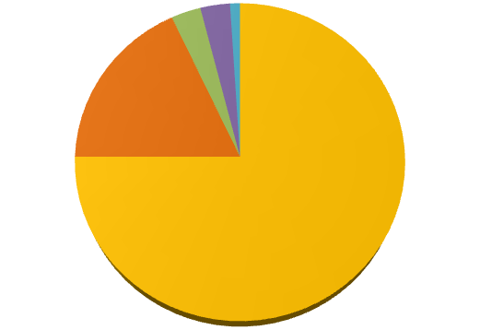

75
%
18
%
3
%
3
%
1
%
Отношение родителей к введению учебного
курса ОРКСЭ,%
Положительно
Скорее положительно
Безразлично
Скорее отрицательно
Отрицательно
Родители видят положительное значение введения комплексного учебного курса ОРКСЭ в расширении кругозора ребенка (15% родителей). Это свидетельствует о том, что многие родители на данном этапе изучения курса воспринимают его как познавательный.
Духовное и культурное развитие детей - 14% родителей.
Воспитание культуры межнационального общения, уважения к культурным, религиозным традициям народов России; приобретение знаний о различных культурах, вероисповеданиях – 9% родителей.
Формирование уважительного отношения к различным мировоззрениям и религиям; воспитанию трудолюбия, творческого отношения к учению, труду, жизни; повышению нравственности детей – 8%.
Формирование уважительного отношения к старшим - 7% родителей.
Формирование ценности здорового образа жизни - 6% родителей.
Приобщение молодежи к вере; снижение уровня преступности, наркомании в подростковой среде; формирование патриотизма и гражданской солидарности - 5% родителей.
Диаграмма 7. Положительное значение введения нового курса ОРКСЭ.
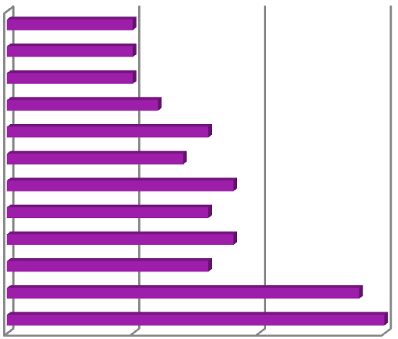

0
%
%
5
%
10
%
15
Расширение кругозора детей
Духовное и культурное развитие детей
Формирование уважительного отношения к
…
Воспитание культуры межнационального общения
Повышение нравственности детей
Приобретение знаний о различных
…
Формирование уважительного отношения к
…
Воспитание трудолюбия
Формирование ценности здорового образа жизни
Формирование патриотизма и гражданской
…
Снижение уровня преступности, наркомании в
…
Приобщение молодежи к вере
%
15
14
%
8
%
%
9
8
%
%
9
7
%
8
%
%
6
%
5
%
5
5
%
Положительное значение введения
учебного курса ОРКСЭ

Большинство родителей (50%) выбирали модуль, опираясь на уклад жизни семьи, семейные традиции.
На выбор 21% респондентов повлиял интерес ребѐнка к изучению именно этого модуля курса.
19% родителей руководствовались мнением классного руководителя или других педагогов.
4% родителей указали пожелание руководства школы, рекомендации родителей школьников.
На 1 % родителей повлияли разъяснительные беседы представителей религиозных организаций.
Диаграмма 8. Мотивы, которыми руководствовались родители обучающихся при выборе модуля комплексного учебного курса ОРКСЭ.
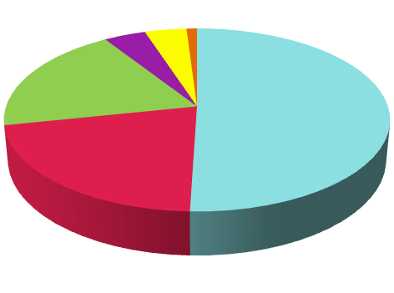

50
%
21
%
19
%
4
%
4
%
1
%
Мотивы родителей при выборе модуля учебного
курса ОРКСЭ,%
Уклад жизни семьи, семейные
традиции
Интерес ребёнка к изучению именно
этого модуля курса
Мнение классного руководителя или
других педагогов
Пожелание руководства школы
Рекомендации родителей школьников
Разъяснительные беседы
представителей религиозных
организаций
66% родителей в своих анкетах указывают, что детям нравится изучение выбранного модуля ОРКСЭ.
27% родителей оценивают впечатления своих детей от изучения выбранного модуля как неоднозначные - «скорее да,чем нет».
5% родителей утверждают, что их детям не совсем нравится изучение выбранного модуля учебного курса ОРКСЭ - «скорее нет,чем да».
2% родителей считают, что детям не нравится изучение выбранного модуля учебного курса ОРКСЭ.
Диаграмма 9. Впечатления обучающихся от изучения выбранного модуля учебного курса ОРКСЭ (по мнению родителей).

66
%
27
%
5
%
2
%
%
0
10
%
20
%
30
%
40
%
50
%
60
%
70
%
да
скорее да,чем
нет
скорее нет,чем
да
нет
Нравится ли ребенку изучаемый модуль
учебного курса ОРКСЭ,%
67% родителей считают, что учебное пособие по выбранному модулю носит воспитательный, нравственно-развивающий характер.
31% родителей дают неоднозначную оценку - «скорее да,чем нет».
1% родителей склоняются к отсутствию воспитательного, нравствено- развивающего характера учебного пособия выбранного модуля учебного курса ОРКСЭ.
Диаграмма 10. Оценка родителями обучающихся учебных пособий по модулям курса ОРКСЭ.
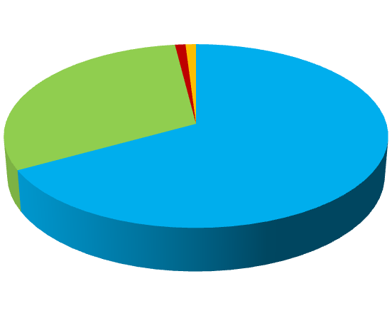

67
%
31
%
1
%
1
%
Оценка учебного пособия по выбранному
модулю учебного курсу ОРКСЭ,%
Да
Скорее да, чем нет
Скорее нет, чем да
Нет

Изученные темы на уроках по выбранному модулю учебного курса ОРКСЭ обсуждают со своими детьми 67% родителей, 31% родителей указывают, что изученные темы не обсуждают.
Диаграмма 11. Обсуждение изученных тем родителей с детьми.
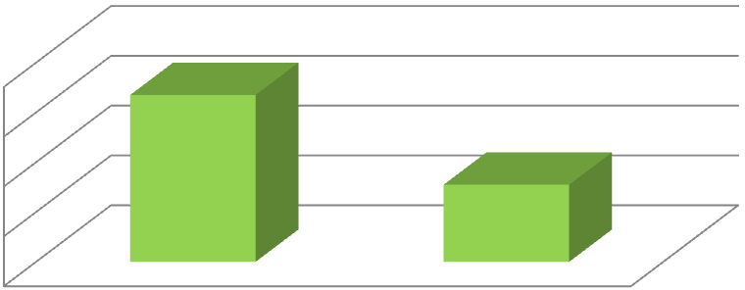

0
%
20
%
40
%
60
%
80
%
Да
Нет
67
%
31
%
Обсуждение изученных тем родителей с
детьми,%

По результатам анкет родителей обучающихся 96% респондентов удовлетворяет качество преподавания учебного курса ОРКСЭ.
4 % родителей не удовлетворяет качество преподавания учебного курса ОРКСЭ.
Диаграмма 12. Оценка родителями качества преподавания учебного курса ОРКСЭ.
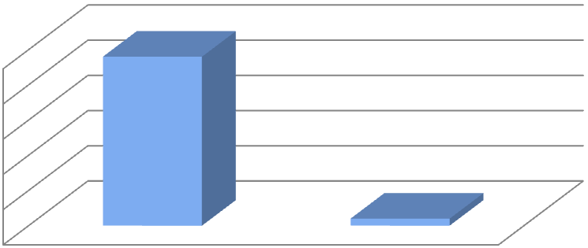

0
%
20
%
40
%
60
%
80
%
100
%
да
нет
96
%
4
%
Оценка качества преподавания учебного курса
ОРКСЭ,%

На основании анализа полученных результатов можно сделать следующие выводы:
- На данном этапе изучения комплексного учебного курса ОРКСЭ в МБОУ Киселевской СОШ им. Н. В. Попова у большинства обучающихся и их родителей формируется положительное эмоциональное отношение и достаточно высокий интерес к данному предмету.
- Впечатления обучающихся от уроков по ОРКСЭ можно оценить как положительные. Ответы детей в целом свидетельствуют о комфортной, творческой атмосфере уроков.
- Изучение курса ОРКСЭ способствует осознанию и присвоению обучающимися основных нравственных норм и может стать основой для целенаправленного формирования ценностно-смысловой сферы личности школьников.
- Введение комплексного учебного курса ОРКСЭ находит поддержку у большинства родителей обучающихся, положительную оценку.
- На данном этапе изучения учебного курса можно отметить, что пока не все родители проявляют активность и заинтересованность во взаимодействии со школой в рамках изучения комплексного учебного курса ОРКСЭ
- Качество преподавания предмета ОРКСЭ оценивается высоко и удовлетворяет большинство обучающихся и их родителей.

